

2VIFC302
CURSO 2025-2026
AUTOR/A: Óscar Mateos Ramos
TUTORÍA: Mario Fernández Lago
CONVOCATORIA: Mayo 2026
<<Mayo 2026>>
:

PROYECTO INTERMODULAR II
Desarrollo de Aplicaciones Multiplataforma

Contenido
INTRODUCCIÓN 0
1. OBJETIVOS DEL PROYECTO 0
1.1. OBJETIVO GENERAL DEL PROYECTO 0
1.2. OBJETIVOS ESPECÍFICOS 0
2. ANÁLISIS Y DISEÑO 0
2.1. REQUISITOS FUNCIONALES 0
2.2. REQUISITOS NO FUNCIONALES 0
2.3. CASOS DE USO 0
2.3.1. DIAGRAMA DE CASOS DE USO 0
2.3.2. DESCRIPCIÓN DE LOS ACTORES 0
2.3.3. DESCRIPCIÓN DE LOS CASOS DE USO 0
2.4. MODELOS DE DATOS 0
2.4.1. DIAGRAMA E/R 0
2.4.2. DIAGRAMA DE CLASES 0
2.5. INTERFACES GRÁFICAS DE USUARIO 0
2.5.1. DE NAVEGABILIDAD 0
3. PLAN DE PRUEBAS 0
4. TECNOLOGÍAS EMPLEADAS 0
5. PLANIFICACIÓN Y PRESUPUESTO 0
5.1. DIAGRAMA DE GANTT 0
5.2. ESTIMACIONES DE COSTES 0
6. FUTURAS MEJORAS Y AMPLIACIONES 0
6.1. PROPUESTAS DE MEJORA Y AMPLIACIONES 0
6.2. IMPACTO Y RIESGO DE LOS CAMBIOS PROPUESTOS 0
7. RELACIÓN CON LOS MÓDULOS DEL CICLO 0
8. CONCLUSIONES 0
9. DESPLIEGUE DE LA APLICACIÓN 0
9.1. INSTALACIÓN 0
10. GUÍA DE ESTILOS Y MANUAL DE USUARIO 0
10.1. GUÍA DE ESTILOS 0
10.2. MANUAL DE USUARIO 0
11. WEBGRAFÍA Y FUENTES DE INFORMACIÓN 0

Índice de tablas
Tabla 1. Requisitos funcionales 5
Tabla 2. Requisitos no funcionales 5

Índice de figuras
Figura 1. Imagen01 no disponible 0
Figura 2. Imagen02 no disponible 0
Figura 3. Imagen03 no disponible 0

INTRODUCCIÓN
La nueva Ley de Formación Profesional incorpora el módulo de Proyecto Intermodular y establece que tendrá carácter integrador de los conocimientos incorporados en los módulos profesionales que configuran el ciclo formativo con especial atención a los elementos de búsqueda de información, innovación, investigación aplicada y emprendimiento. Así pues, el proyecto intermodular trata de aglutinar los conocimientos adquiridos en los módulos del ciclo tanto del primer curso como del segundo curso.
El proyecto intermodular tiene como objetivo desarrollar una aplicación dentro del ciclo formativo Desarrollo de Aplicaciones Multiplataforma que permita la gestión de las formaciones en empresa que realizan los alumnos del departamento de Informática y Comunicaciones del CIFP La Laboral de Gijón. El sistema permitirá gestionar de manera centralizada los procesos asociados a las prácticas formativas, incluyendo la asignación de estudiantes a empresas, el seguimiento de tutores y la gestión de documentación.
El centro CIFP La Laboral imparte dos ciclos formativos del departamento de Informática y Comunicaciones, uno Desarrollo de Aplicaciones Multiplataforma (DAM) y otro Desarrollo de Aplicaciones Web (DAW). La formación en empresa se realiza tanto en el primer curso como en el segundo curso de ambos ciclos. Mientras de DAM solamente tiene un curso vespertino, DAW tiene un curso diurno, vespertino y otro virtual.

OBJETIVOS DEL PROYECTO
Este proyecto intermodular tiene como objetivo desarrollar un aplicativo para la gestión de las formaciones en empresa que realizan los alumnos del departamento de Informática y Comunicaciones del CIFP La Laboral de Gijón. El sistema permitirá gestionar de manera centralizada los procesos asociados a las prácticas formativas, incluyendo la asignación de estudiantes a empresas, el seguimiento de tutores y la gestión de documentación.

OBJETIVO GENERAL DEL PROYECTO
El aplicativo estará diseñado para ser utilizado por todas las personas implicadas en la formación en empresa del CIFP, los profesores tutores, alumnos y tutores de empresa. La aplicación permitirá unificar en una sola plataforma la gestión de todas las formaciones en empresa, evitando la dispersión de información y facilitando el acceso a los datos relevantes.
Para su gestión tendrá un administrador que será el único responsable de la gestión de cursos y profesores tutores. Los profesores tutores gestionaran los estudiantes y todo los relacionado con la empresa.

OBJETIVOS ESPECÍFICOS
La realización del proyecto conlleva la realización de los siguientes objetivos específicos:
- Implementar un sistema de autenticación por perfiles. Debe garantizar que se acceda solo a la información y funcionalidades correspondientes a su rol usuario (administrador, profesorado, tutor de empresa y estudiante). Se realiza mediante la creación de credenciales (usuario + contraseña) y asignación de permisos según el perfil.
- Crear una base de datos. Toda la información se guardará en una base de datos relacional.
- Desarrollar interfaces gráficas (GUI) y una aplicación móvil. Permitirá la interacción con el sistema, permitiendo su uso desde diferentes dispositivos y mejorando la experiencia del usuario, mediante el diseño de interfaces intuitivas para la gestión de formaciones, visualización de datos y generación de informes.

ANÁLISIS Y DISEÑO
En esta sección se detallan los aspectos fundamentales del análisis y diseño del aplicativo para la gestión de formaciones en empresa. El análisis permite identificar los requisitos y necesidades del sistema, mientras que el diseño establece la estructura y comportamiento que cumplirá con dichos requisitos.
Se abordarán los requisitos funcionales, que definen las acciones y procesos que el sistema debe realizar; los requisitos no funcionales, que establecen las condiciones de calidad, rendimiento y seguridad; y los casos de uso, que describen las interacciones entre los actores y el sistema para alcanzar los objetivos planteados.
Este apartado sienta las bases técnicas y operativas para el desarrollo del aplicativo, asegurando que cumpla con las expectativas del departamento y los usuarios finales.

REQUISITOS FUNCIONALES
En este apartado se detallarán todas las funcionalidades agrupadas por módulos y los diferentes roles en el sistema. La aplicación tendrá los módulos funcionales y requisitos funcionales que se muestran en la Tabla 1.

Tabla 1. Módulos y requisitos funcionales
Gestión de usuarios y autenticación.
RF1 | El sistema deberá permitir el acceso mediante credenciales usuario y contraseña.
RF2 | El sistema deberá asignar a cada persona un perfil o rol: Administrador, Profesor tutor, Tutor de empresa o Estudiante.
RF3 | El sistema deberá restringir las funcionalidades disponibles según el perfil autenticado.
RF4 | El sistema deberá permitir que cada usuario modifique algunos de sus propios datos personales.
Gestión de Profesores
RF5 | El sistema deberá permitir gestionar profesores del centro (alta, baja, modificación, consulta).
Gestión de cursos
RF6 | El sistema deberá permitir gestionar los cursos impertidos en el centro (alta, baja, modificación, consulta).
Gestión de estudiantes
RF7 | El sistema deberá permitir gestionar estudiantes (alta, baja, modificación, consulta).
Gestión de empresas
RF8 | El sistema deberá permitir gestionar empresas (alta, baja, modificación, consulta).
Gestión de tutores de empresa
RF9 | El sistema deberá permitir gestionar tutores de empresa (alta, baja, modificación, consulta)
Asignación de tutores de empresa a un alumno
RF10 | El sistema deberá permitir asignar o reasignar un tutor de empresa a un estudiante
Gestión de asistencia
RF11 | El sistema deberá permitir registrar faltas de asistencia de los estudiantes asignados.
RF12 | El sistema deberá permitir adjuntar justificantes de faltas de asistencia
Calificar a estudiante
RF13 | El sistema deberá permitir calificar al estudiante
Consulta de datos
RF14 | El sistema deberá permitir consultar los datos del estudiante, su empresa asignada y su tutor de empresa.
Gestión de informes de seguimiento
RF15 | El sistema deberá permitir gestionar la documentación de seguimiento de la formación.
RF16 | El sistema deberá permitir el registro de incidencias
Sistema de notificaciones
RF17 | El sistema deberá permitir el envío de notificaciones entre usuarios.

REQUISITOS NO FUNCIONALES
Los requisitos no funcionales son aquellas funciones que no se consideran en los requisitos fundamentales de la aplicación, tales como la seguridad de la aplicación o la usabilidad y diseño de esta. En la Tabla 1 se detallan los requisitos no funcionales que se tendrán en cuenta.
Tabla 3. Requisitos no funcionales
Requisito no Funcional | Descripción
RNF-01 | El acceso a la aplicación: sólo será exclusivo para los usuarios registrados. Por ello el sistema se dotará de un sistema de autenticación con un usuario y contraseña únicos y encriptada.
RNF-02 | La interfaz debe ser intuitiva y accesible
RNF-03 | Protege los datos sensibles y permite la recuperación segura de contraseñas.
RNF-04 | El sistema deberá ofrecer un rendimiento fluido, garantizando tiempos de respuesta adecuados incluso cuando existan múltiples usuarios conectados

CASOS DE USO
A continuación, se presentan los casos de uso del sistema.
CU01 – Iniciar sesión
CU02 – Cerrar sesión
CU03 – Gestionar profesores del centro
CU04 – Gestionar cursos
CU06 – Gestionar estudiantes
CU07 – Modificar datos propiosCU08 – Gestionar empresas
CU09 – Gestionar tutores de empresa
CU10 – Asignar tutor de empresa a estudiante
CU11 – Registrar nueva asignación por devolución
CU12 – Registrar faltas de asistencia
CU13 – Consultar datos del estudiante
CU14 – Calificar al estudiante
CU15 – Consultar datos de empresa y tutor
CU16 – Adjuntar justificantes de faltas
CU17 – Registro de Faltas
CU18 – Generar Informe de Seguimiento

DIAGRAMA DE CASOS DE USO
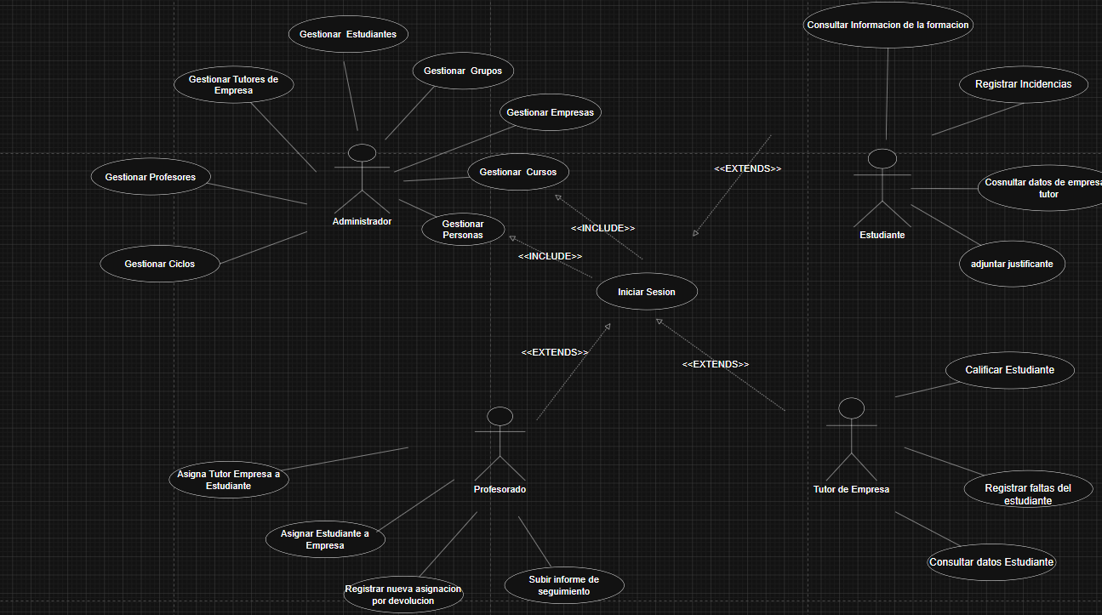

Figura 1. Diagrama de Casos de Uso

DESCRIPCIÓN DE LOS ACTORES
El sistema tendrá los siguientes Actores/Roles que se muestran en la Tabla 2.
Tabla 2. Actores de la aplicación
Actor/Rol | Descripción
Administrador | Persona con acceso completo. Gestiona todos los usuarios y tipos de Persona además de Empresas , Cursos y Grupos
Profesor/Tutor de curso | Asigna estudiantes a la Empresa si es Coordinador , realiza una nueva asignación si el estudiante es devuelto y sube informes de seguimiento
Tutor de empresa | Registra faltas, califica al estudiante y consulta sus datos.
Estudiante | Adjunta justificantes y consulta datos de empresa y tutor ademas de poder ver sus faltas de su formacion.

DESCRIPCIÓN DE LOS CASOS DE USO

CU01 – Iniciar sesión
Actor: Cualquier usuario Descripción: El usuario introduce sus credenciales para acceder al sistema. Precondiciones: El usuario debe estar registrado y tener un rol asignado. Flujo principal:
- El usuario introduce usuario y contraseña.
- El sistema valida las credenciales.
- El sistema carga el perfil correspondiente. Postcondiciones: El usuario accede al sistema con permisos según su rol.
CU02 – Cerrar sesión
Actor: Cualquier usuario Descripción: El usuario cierra su sesión activa. Precondiciones: Debe existir una sesión iniciada. Flujo principal:
- El usuario selecciona “Cerrar sesión”.
- El sistema invalida la sesión. Postcondiciones: La sesión queda cerrada.
CU03 – Gestionar tutores del centro
Actor: Administrador Descripción: crear, borrar, modificación y consulta de tutores del centro. Precondiciones: Sesión iniciada como administrador. Flujo principal:
- Seleccionar acción (alta/baja/modificar/consultar).
- Introducir o editar datos.
- Confirmar operación. Postcondiciones: Los datos del tutor quedan actualizados.
CU04 – Gestionar cursos
Actor: Administrador Descripción: Alta, baja, modificación y consulta de cursos académicos. Precondiciones: Sesión iniciada como administrador. Flujo principal: Igual que CU03. Postcondiciones: Los cursos quedan registrados o actualizados.
CU05 – Gestionar estudiantes
Actor: Administrador, Profesor tutor Descripción: Alta, baja, modificación y consulta de estudiantes. Precondiciones: Sesión iniciada como administrador o profesor tutor. Flujo principal:
- Seleccionar acción (alta/baja/modificar/consultar).
- Introducir o editar datos.
- Confirmar operación. Postcondiciones: Los datos del estudiante quedan actualizados.
CU06 – Modificar datos propios
Actor: Estudiante, Profesor tutor, Tutor de empresa, Estudiante Descripción: Permite modificar ciertos datos personales según el rol. Precondiciones: Sesión iniciada. Flujo principal:
- Acceder a “Mis datos”.
- Editar campos permitidos.
- Guardar cambios. Postcondiciones: Datos personales actualizados.
- CU08 – Gestionar empresas
Actor: Administrador, Profesor tutor Descripción: Alta, baja, modificación y consulta de empresas colaboradoras. Precondiciones: Sesión iniciada como administrador o profesor tutor. Flujo principal:
- Seleccionar acción.
- Introducir o editar datos.
- Confirmar operación. Postcondiciones: Empresa registrada o actualizada.
- CU09 – Gestionar tutores de empresa
Actor: Administrador, Profesor tutor Descripción: Alta, baja, modificación y consulta de tutores de empresa. Precondiciones: Debe existir la empresa asociada. Flujo principal:
- Seleccionar empresa.
- Añadir o modificar tutor.
- Guardar cambios. Postcondiciones: Tutor de empresa registrado o actualizado.

CU10 – Gestionar Formaciones
Actor: Administrador Descripción: Alta, baja, modificación de formaciones en empresa. Flujo principal:
- Si quieres añadir una nueva formación le das a nuevo y rellenas el formulario con los datos que hay
- Si quieres editar una formación la seleccionas y cambias lo que quieras y le das a guardar
- Si quieres eliminar una formación seleccionas una formación y le das a eliminar

CU11 – Registrar nueva asignación por devolución
Actor: Administrador, Profesor tutor Descripción: Registra una nueva asignación cuando una empresa devuelve a un estudiante. Precondiciones: Debe existir una asignación previa. Flujo principal:
- Marcar devolución.
- Seleccionar nueva empresa y tutor.
- Registrar nueva asignación. Postcondiciones: Se crea un nuevo registro de formación.
- CU12 – Registrar faltas de asistencia
Actor: Tutor de empresa Descripción: Registra ausencias del estudiante asignado. Precondiciones: Debe existir una asignación activa. Flujo principal:
- Seleccionar estudiante.
- Registrar fecha y descripción.
- Guardar. Postcondiciones: Falta registrada.
- CU13 – Consultar datos del estudiante
Actor: Tutor de empresa Descripción: Visualiza información relevante del estudiante asignado. Precondiciones: El tutor debe estar asignado al estudiante. Flujo principal:
- Seleccionar estudiante.
- Visualizar datos. Postcondiciones: Ninguna.
- CU14 – Calificar al estudiante
Actor: Tutor de empresa Descripción: Introduce la calificación final del estudiante. Precondiciones: Estar en periodo de calificación. Flujo principal:
- Seleccionar estudiante.
- Introducir calificación.
- Confirmar. Postcondiciones: Calificación registrada.
- CU15 – Consultar datos de empresa y tutor
Actor: Estudiante Descripción: El estudiante consulta la información de su empresa y tutor asignados. Precondiciones: Debe existir asignación activa. Flujo principal:
- Acceder a “Mi empresa”.
- Visualizar datos. Postcondiciones: Ninguna.
- CU16 – Justificar Faltas
Actor: Estudiante Descripción: El estudiante sube documentos justificativos de ausencias para justificar una falta asignada a su formación en Empresa. Precondiciones: Debe existir una falta registrada. Flujo principal:
- Seleccionar falta.
- Adjuntar archivo.
- Confirmar. Postcondiciones: Justificante almacenado.
- CU17 – Registrar incidencias
Actor: Tutor de empresa Descripción: El tutor de empresa registra incidencias relacionadas con el estudiante. Precondiciones: Debe existir un Profesor y un Estudiantes asociados en la formación . Flujo principal:
- Seleccionar estudiante.
- Añadir asunto y descripción.
- Confirmar. Postcondiciones: Incidencia almacenada.
CU18 – Generar informes de seguimiento
Actor: Profesor tutor Descripción: El profesor Coordinador crea un informe de seguimiento con los detalles de la formación . Precondiciones: Sesión iniciada como profesor tutor. Flujo principal:
- Acceder a “Informe de seguimiento”.
- Adjuntar documento.
- Confirmar. Postcondiciones: Informe almacenado.

MODELOS DE DATOS

En este apartado se describe cómo está organizada la información dentro de la aplicación y la forma en la que las diferentes entidades se relacionan entre sí. Aunque este Gestor de FCT es una app sencilla, necesita una estructura bien definida para que funciones básicas se realicen sin problemas.

DIAGRAMA E/R

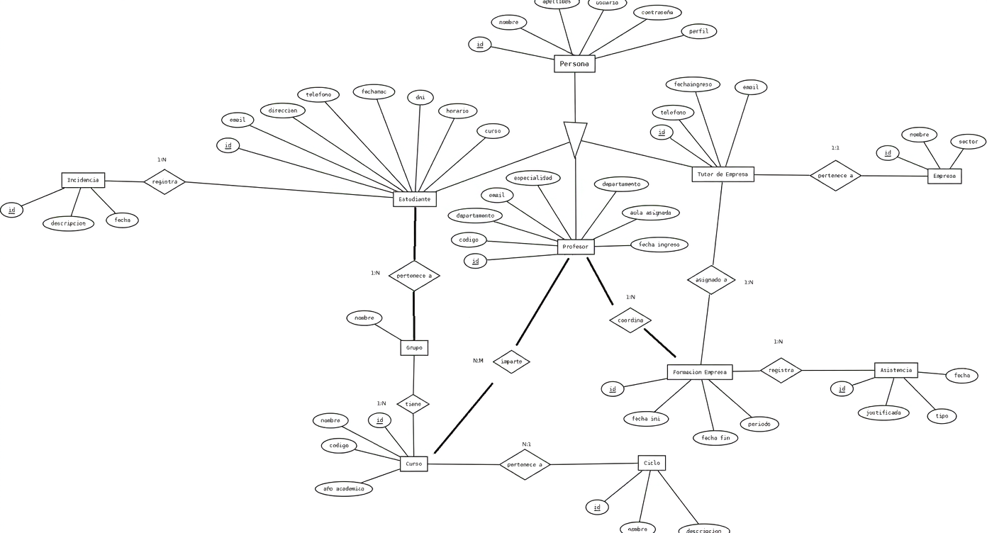

(…)


Figura 2. Imagen02 no disponible

DIAGRAMA DE CLASES
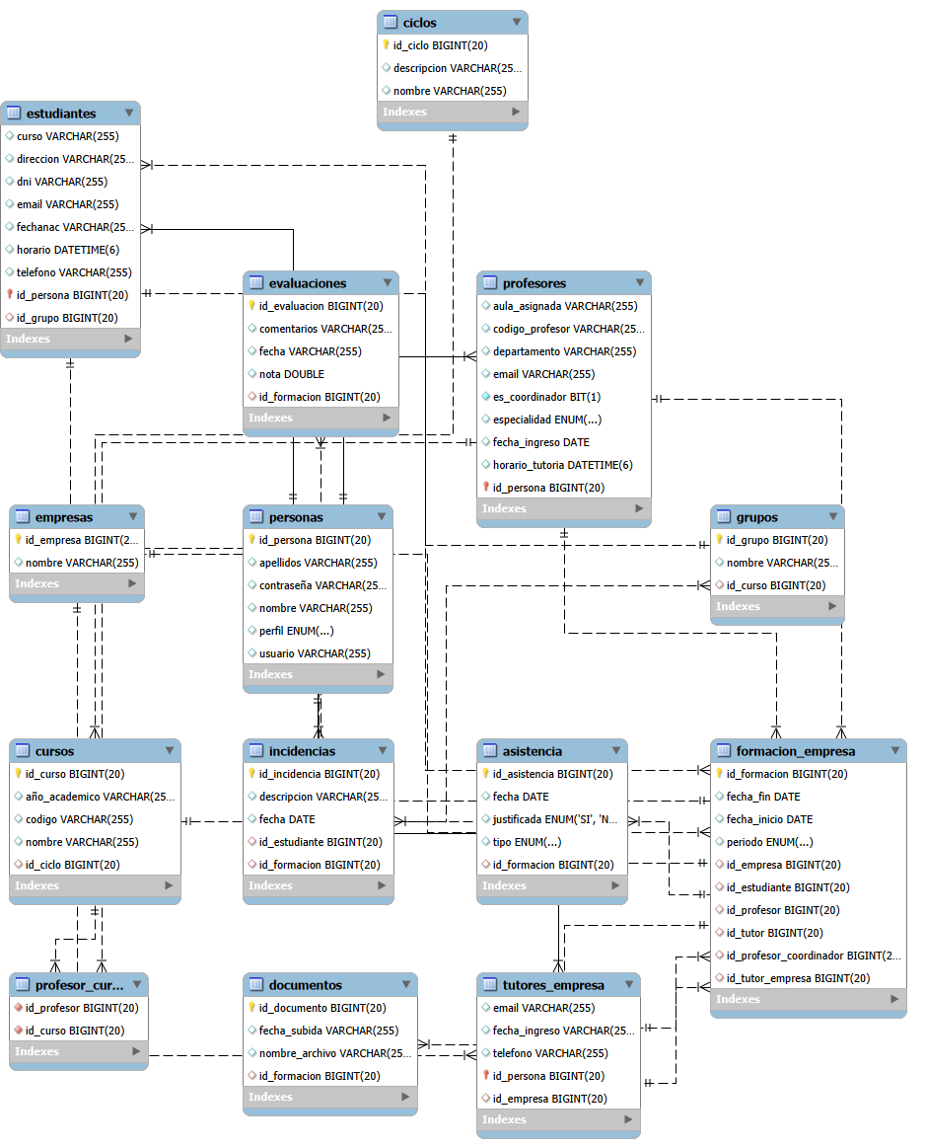

(…)
Figura 3. Imagen03 no disponible

INTERFACES GRÁFICAS DE USUARIO

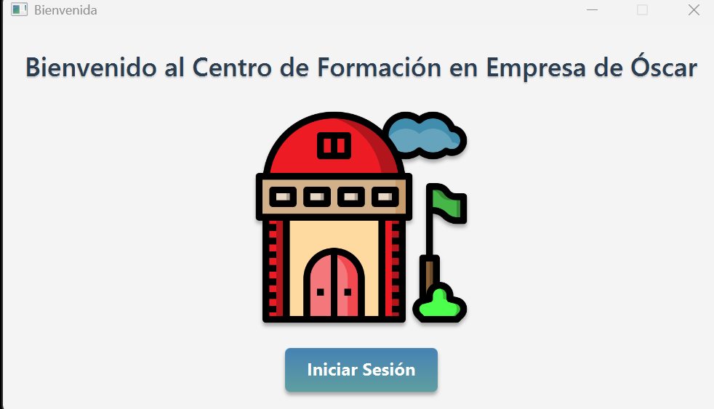
Interfaz de Bienvenida que se muestra al usuario al arrancar la ampliación y desde la cual nos logearemos en el sistema

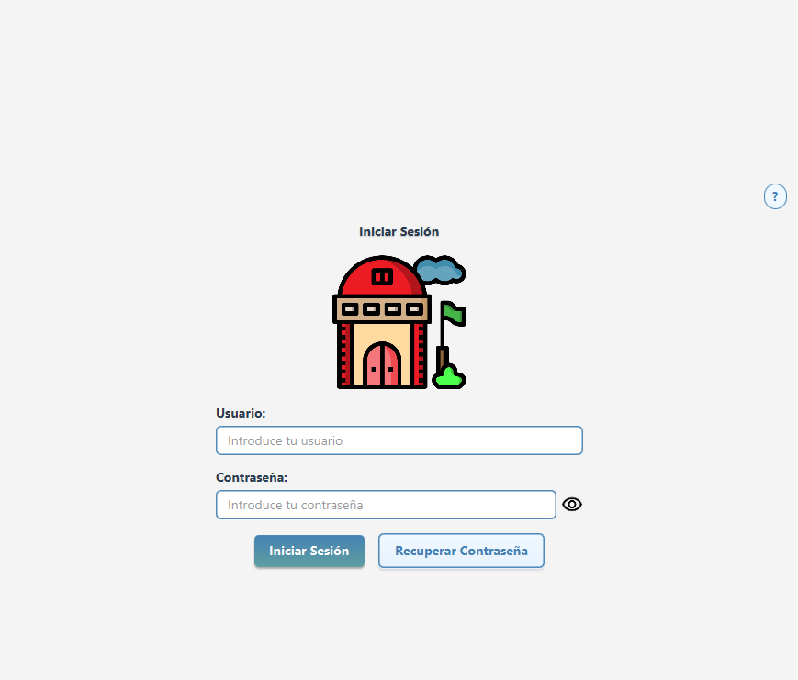

Interfaz de inicio sesión desde la cual nos logeremos en el sistema y también podremos recuperar nuestra contraseña

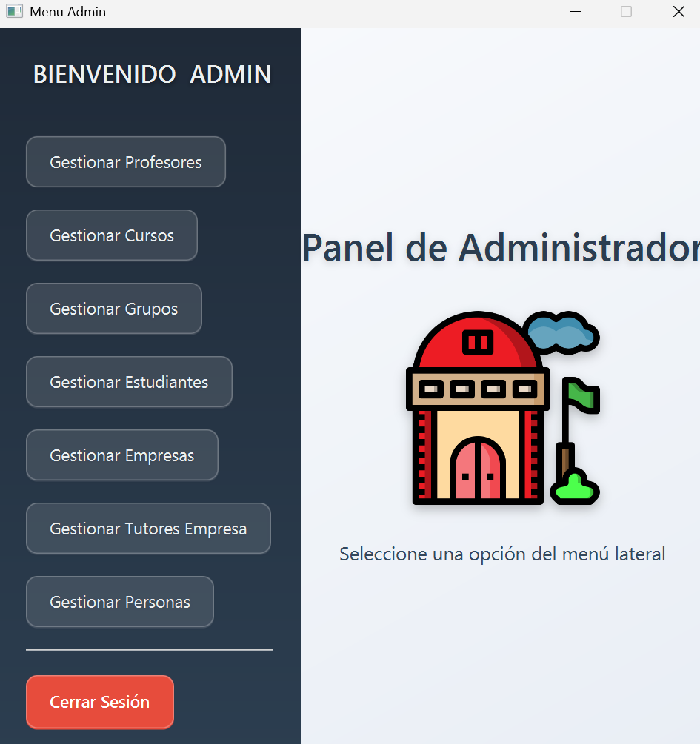

Panel del usuario administrador desde aquí podremos gestionar profesores , gestionar cursos , gestionar grupos, gestionar estudiantes, gestionar empresas , gestionar tutores de empresa , gestionar empresas y así como cerrar sesión para deslogearnos del sistema

(…)

DIAGRAMA DE NAVEGABILIDAD
(…)

PLAN DE PRUEBAS
(…)

TECNOLOGÍAS EMPLEADAS
(…)

PLANIFICACIÓN Y PRESUPUESTO
(…)

DIAGRAMA DE GANTT

(…)

ESTIMACIONES DE COSTES

(…)

FUTURAS MEJORAS Y AMPLIACIONES
(…)

PROPUESTAS DE MEJORA Y AMPLIACIONES
(…)

IMPACTO Y RIESGO DE LOS CAMBIOS PROPUESTOS
(…)

RELACIÓN CON LOS MÓDULOS DEL CICLO
(…)

CONCLUSIONES
(…)

DESPLIEGUE DE LA APLICACIÓN
(...)

INSTALACIÓN
(…)

GUÍA DE ESTILOS Y MANUAL DE USUARIO
(...)

GUÍA DE ESTILOS
(...)

MANUAL DE USUARIO
(...)

WEBGRAFÍA Y FUENTES DE INFORMACIÓN

Web CIP La Laboral. Oferta formativa del departamento de Informática y Comunicaciones. https://alojaweb.educastur.es/web/cifplalaboral/informatica-y-comunicaciones

(...)

